明心社工事务所网站
软件需求规格说明书

文件变化记录单

版本编号 | *变化  状态 | 简要说明 | 变更人 | 变更日期
0.0.0 | A | 填写了功能需求4.1至4.3 | 邓旸 | 2018.10.3
*变化状态：A——增加，M——修改，D——删除

引言
提出对软件需求规格说明书的纵览，帮助读者理解文档如何编写并且如何阅读和解释。

编写目的
对产品（也可能是项目，但是我们统称为产品）进行定义，在该文档中详尽说明这个产品的软件需求，包括修正或发行版本号。如果这个软件需求规格说明书只与整个系统的一部分有关，那么只定义文档中说明的部分或子系统。

文档约定
描述编写文档时所采用的标准或排版约定，包括正文风格、提示区或重要符号。例如，说明高层需求的优先级是否可以被其所有细化的需求所继承，或者每个需求陈述是否都有优先级。

预期的读者和阅读建议
列举软件需求规格说明书所针对的不同读者，例如开发人员、项目经理、营销人员、用户、测试人员等。描述文档中剩余部分的内容及其组织结构。提出最适合每一类型读者阅读文档的建议。

产品的范围
提供对指定的软件及其目的的简短描述，包括利益和目标。把软件与企业目标或业务策略相联系。可以参考项目范围文档，而不是将其内容复制到这里。

参考资料
列举编写软件需求规格说明书时所参考的资料或其它来源。可能包括用户界面风格指导、合同、标准、系统需求规格说明书、用户需求、相关产品的软件需求规格说明书。这里应该给出详细的信息，包括标题名称、作者、版本号、日期、出版单位或资料来源，以方便读者查阅这些文献。

综合描述
这一部分概述了正在定义的产品以及它所运行的环境、使用产品的用户和已知的限制、假设和依赖。

产品的前景
描述软件需求规格说明书中所定义的产品的背景和起源。说明该产品是否是产品系列中的下一个成员，是否是成熟产品所改进的下一代产品、是否是现有应用程序的替代品，或者是否是一个全新的产品。
如果软件需求规格说明书定义了大系统的一个组成部分，那么就要说明这部分软件是怎样与整个系统相关联的，并且要定义出两者之间的接口。建议使用系统结构图或者实体关系图表示。

产品的功能
概述产品所具有的主要功能，详细内容在第4节描述，所以这里只需要概括总结，例如用列表的方法给出。很好地组织产品的功能，使每个读者都易于理解。用图形表示主要的需求分组以及它们之间的联系。
建议使用数据流程图（DFD）的顶层图或功能层次图来实现图形化。

用户类和特征
确定可能使用该产品的不同用户类并描述它们相关的特征。有一些需求可能只与特定的用户类相关。将该产品的重要用户类与那些不太重要的用户类区分开。

运行环境
描述软件的运行环境，包括硬件平台、操作系统和版本，还有其它的软件组件或者与其共存的应用程序。

设计和实现上的限制
确定影响开发人员自由选择的问题，并说明这些问题为什么成为一种限制。可能的限制包括：
- 必须使用或者避免的特定技术、工具、编程语言、数据库；
- 经费、进度、资源等方面的限制；
- 所要求的开发规范或标准；
- 企业策略、政府法规或工业标准；
- 硬件限制，例如定时需求或存储器限制；
- 数据转换格式标准。
- 其它。

假设和依赖
列举出在对软件需求规格说明书影响需求陈述的假设因素。可能包括打算要用的商业组件或有关开发或运行环境的问题。你可能认为产品将符合一个特殊的用户界面设计约定，但是另外一个分析员却不这么认为。如果这些假设不正确、不一致或者被更改，都会使项目受到影响。
此外，确定项目对外部因素存在的依赖。例如，如果你打算把其它项目开发的组件集成到系统中，那么你就要依赖哪个项目能否按时提供正确的组件。如果这些依赖已经记录到其它文档（如项目计划）中了，那么在此就可以参考其它文档。

关键点
说明本软件需求规格说明书中的关键点（例如：关键功能、关键算法和所涉及的关键技术等）。

外部接口需求
确定可以保证新产品与外部组件正确连接的需求。关联图表示了高层抽象的外部接口。需要把对接口数据和控制组件的详细描述写入数据字典中。如果产品的不同部分有不同的外部接口，那么应该把这些外部接口的详细要求并入到这一部分的实例中。

用户界面
陈述所需要的用户界面的软件组件。描述每个用户界面的逻辑特征。以下是可能要包括的一些特征：
- 将要采用的图形用户界面标准或产品系列的风格；
- 屏幕布局或解决方案的限制；
- 将出现在每个屏幕的标准按钮、功能或导航链接；
- 快捷键；
- 错误信息显示标准。
对于用户界面的细节，例如特定对话框的布局，建议写入一个独立的用户界面规格说明中，不要写入软件需求规格说明书中。

硬件接口
描述系统中软件和硬件每个接口的特征。可能包括支持的硬件类型、软硬件之间交流的数据和控制信息的性质以及所使用的通信协议。

软件接口
描述产品与其它外部组件（由名字和版本识别）的连接，包括数据库、操作系统、工具、库和集成的商业组件。明确并描述在软件组件之间交换数据或信息的目的，描述所需要的服务以及内部组件通信的性质，确定将在组件之间共享的数据。如果必须用一种特殊的方法来实现数据共享机制，那么就必须把它定义为一种实现上的限制。

通信接口
描述与产品所使用的通信功能相关的需求，包括电子邮件、WEB浏览器、网络通信标准或协议及电子表格等，定义相关的信息格式、规定通信安全或加密问题、数据传输速率和同步通信机制。

功能需求

功能分类
功能类别 | 功能
Feature A  线上咨询 | Function A.1语音咨询
Feature A  线上咨询 | Function A.2视频咨询
Feature A  线上咨询 | Function A.3文字交流
Feature B  预约 | Function B.1咨询产品预约
Feature B  预约 | Function B.1及时倾听产品预约
Feature C  及时倾听 | Function C.1用户与咨询师进行不限时长的沟通（按时计费）
Feature D  在线课程 | Function D.1收费课程
Feature D  在线课程 | Function D.1免费课程
Feature D  在线课程 | Function D.1用户对已学课程进行评价
Feature E  文章阅读 | Function E.1老师从后台发布文章
Feature E  文章阅读 | Function E.1在网页前端发布文章供读者阅读
Feature E  文章阅读 | Function E.1用户对文章进行评论
Feature F  测评 | Function F.1自动计算测评结果
Feature F  测评 | Function F.1根据测评结果推荐相关课程/文章
Feature G  日记 | Function G.1记录日记
Feature G  日记 | Function G.1成长历程

Feature A 线上咨询

说明和优先级
本系统提供用户的线上咨询，包括语音咨询和视频咨询两种实时服务，其中每种服务都包含有文字聊天的功能，且上述两种服务皆在一对一在线虚拟咨询室中进行。
该项服务为固定时长服务。
本功能为项目核心功能，优先级高。

功能需求
对于已登录用户，在预约咨询且该咨询尚未完成时，可主动进入咨询室或由咨询师发出邀请之后进入咨询室。
对于预约了视频咨询的用户，将默认打开摄像头（可通过设置关闭）和麦克风（不可关闭），同时也可与咨询师进行文字交流。
对于预约了语音咨询的用户，将默认打开麦克风（不可关闭），且不显示视频接口，同时耶可与咨询师进行文字交流。
请注意咨询室的权限问题。某一咨询室仅限特定的咨询师和用户进入，应当避免限定外用户通过url直接访问咨询室。若有非法用户企图进入，应当立即拦截并给予提示。

function A.1 语音咨询
（1）说明
本功能为用户提供语音咨询服务（实时语音聊天）。本服务仅提供给已登录用户且已完成对应预约的用户。
（2）角色
用户、咨询师。
（3）前置条件
用户必须已注册、已登录，完成实名，且已进行预约（即不存在异常退出和未付款的情况）。
被预约的应当是机构注册在案的咨询师，且经校验该咨询预约时间内该咨询师空闲。
（4）输入
- 来自数据库的用户实名信息。
- 用户的会话ID。（Q：切换浏览器是否会导致用户会话ID变更？）
（5）过程
主过程描述 | - 用户与咨询师进入咨询室  - 初始化  - 拉取咨询实例，内含用户编号与咨询师编号；  - 获取咨询室实例；  - 生成咨询室唯一编号（时间戳+用户ID+咨询师ID）并加密；  - 设置咨询室编号；  - 处理进入咨询室请求，若通过校验，准入。  - 向用户请求开启麦克风。  - 开始咨询并开始计时  - 咨询结束  - 弹出评价框  - 咨询结束十分钟后，关闭咨询室（弹出对话框，当用户点击“确定后”，退出咨询室）
分支过程描述 | ※ 在预定时间前十分钟，咨询室入口开启。当咨询师与用户中的一方进入咨询室，咨询室被初始化。  1.b 建立过滤器，校验请求提出方是否包含在咨询实例的角色中。若请求中包含的校验参数为空或请求方不包括在咨询实例角色中，判定请求者为非法用户，给出对话框提示并转至5，退出咨询室；  1.c 若用户拒绝，弹出对话框告知必须开启麦克风才能进行语音咨询，用户确定后，转至1.c；
异常过述 | 1.a.① 若该实例为null，说明该咨询不存在，给出对话框提示后，转至5，退出咨询室；  2. 用户发起提前结束咨询请求，在用户同意相关规定且在咨询师同意的前提下，在二次征求用户同意后，终止咨询，转至3；  2. 若在咨询过程中，咨询师/用户其中一方意外退出咨询室，不得销毁咨询室实例。
（6）输出
用户评价。
咨询状态。
（7）后置条件
- 用户提前终止
- 到达预定咨询时长
（8）业务规则
- 应当阻止非法用户的进入。
  - 非法的定义：
  - 非本次咨询的准入用户；
  - 企图通过url直接进入咨询室的任何人。
- 咨询室的url应当带上加密的唯一标识参数。
- 在咨询进行中，应当保证用户切换浏览器、重新登录、关闭该页面等意外退出后仍能保持咨询未完成状态，且进入咨询师所在咨询室。
- 在咨询进行中，应当保证咨询师遇到上述异常时仍能保持咨询未完成状态，且能够返回咨询室。
- 在本功能中，不提供视频接口。
- 对于单个用户而言，咨询室实例应当遵循单例模式，咨询完成后，该实例销毁。
- 在到达预定咨询时长之前，若用户提出结束请求，应当二次征求用户同意。
- 到达预定咨询时长之后，系统将自动关闭麦克风，咨询结束后十分钟内，仍能与咨询师进行文字聊天；十分钟后，咨询室自动关闭。
- 咨询师没有终止咨询的权利。

function A.2 视频咨询
（1）说明
本功能为用户提供视频咨询服务（实时语音、视频聊天）。本服务仅提供给已登录用户且已完成对应预约的用户。
（2）角色
用户、咨询师。
（3）前置条件
用户必须已注册、已登录，完成实名，且已进行预约（即不存在异常退出和未付款的情况）。
被预约的应当是机构注册在案的咨询师，且经校验该咨询预约时间内该咨询师空闲。
（4）输入
- 来自数据库的用户实名信息。
- 用户的会话ID。（Q：切换浏览器是否会导致用户会话ID变更？）
（5）过程
主过程描述 | - 用户与咨询师进入咨询室  - 初始化  - 拉取咨询实例，内含用户编号与咨询师编号；  - 获取咨询室实例；  - 生成咨询室唯一编号（时间戳+用户ID+咨询师ID）并加密；  - 设置咨询室编号；  - 处理进入咨询室请求，若通过校验，准入。  - 向用户请求开启麦克风与摄像头。  - 开始咨询并开始计时  - 咨询结束  - 弹出评价框  - 咨询结束十分钟后，关闭咨询室（弹出对话框，当用户点击“确定后”，退出咨询室）
分支过程描述 | ※ 在预定时间前十分钟，咨询室入口开启。当咨询师与用户中的一方进入咨询室，咨询室被初始化。  1.b 建立过滤器，校验请求提出方是否包含在咨询实例的角色中。若请求中包含的校验参数为空或请求方不包括在咨询实例角色中，判定请求者为非法用户，给出对话框提示并转至5，退出咨询室；  1.c 若用户拒绝，弹出对话框告知必须开启麦克风、摄像头才能进行咨询，用户确定后，转至1.c；
异常过述 | 1.a.① 若该实例为null，说明该咨询不存在，给出对话框提示后，转至5，退出咨询室；  2. 用户发起提前结束咨询请求，在用户同意相关规定且在咨询师同意的前提下，在二次征求用户同意后，终止咨询，转至3；  2. 若在咨询过程中，咨询师/用户其中一方意外退出咨询室，不得销毁咨询室实例。
（6）输出
用户评价。
咨询状态。
（7）后置条件
- 用户提前终止
- 到达预定咨询时长
（8）业务规则
- 应当阻止非法用户的进入。
  - 非法的定义：
- 非本次咨询的准入用户；
- 企图通过url直接进入咨询室的任何人。
- 咨询室的url应当带上加密的唯一标识参数。
- 在咨询进行中，应当保证用户切换浏览器、重新登录、关闭该页面等意外退出后仍能保持咨询未完成状态，且进入咨询师所在咨询室。
- 在咨询进行中，应当保证咨询师遇到上述异常时仍能保持咨询未完成状态，且能够返回咨询室。
- 用户可在设置中关闭摄像头，但咨询室端的摄像头必须始终开启。
- 对于单个用户而言，咨询室实例应当遵循单例模式，咨询完成后，该实例销毁。
- 在到达预定咨询时长之前，若用户提出结束请求，应当二次征求用户同意。
- 到达预定咨询时长之后，系统将自动关闭麦克风，咨询结束后十分钟内，仍能与咨询师进行文字聊天；十分钟后，咨询室自动关闭。
- 咨询师没有终止咨询的权利。

function A.3 文字交流
（1）说明
本功能为用户提供实时文字聊天功能，是语音咨询、视频咨询两种产品的附属功能。本服务仅提供给正在进行咨询的用户。
（2）角色
用户、咨询师。
（3）前置条件
用户必须已注册、已登录，完成实名，且已进行预约（即不存在异常退出和未付款的情况）。
被预约的应当是机构注册在案的咨询师，且经校验该咨询预约时间内该咨询师空闲。
（4）输入
- 来自数据库的用户实名信息。
- 用户的会话ID。（Q：切换浏览器是否会导致用户会话ID变更？）
（5）过程
主过程描述 | - 咨询室初始化完成后，文字聊天接口打开。  - 咨询结束十分钟后，聊天接口关闭。
（6）输出
来自输入框的信息。
（7）后置条件
- 咨询结束
（8）业务规则
无

Feature B 预约

说明和优先级
本功能为线上咨询、线下咨询、及时倾听产品提供预约服务。旨在：
- 为购买咨询产品的用户安排咨询时间；
- 让用户确认订单信息、相关协议信息；
- 收取咨询费用/咨询定金。
本功能为项目核心功能——线上咨询的先导功能，优先级高。

功能需求

function B.1 线上咨询产品预约
（1）说明
用户可预约心仪的咨询师。确认信息并支付相应费用后，即可完成预约。
（2）角色
用户
（3）前置条件
用户必须已注册、已登录，完成实名。
（4）输入
咨询师空闲时间
用户ID
（5）过程
主过程描述 | - 用户在“咨询”页面或“咨询师详情”页点击预约按钮进入预约页面。  - 用户确认订单信息并同意相关协议。  - 支付咨询所需全款金额。
分支过程描述 | 1. 若用户未实名，则跳转到个人中心进行进行实名认证（注意，这里要在新页面中打开）  2. 若用户未确认订单信息、未同意相关协议，不可进入3。
异常过述 | 3. 若用户未支付金额并退出，则将该订单关闭且无需留档。  3. 若用户支付失败，则跳转回3
（6）输出
将订单信息登记至用户个人中心。
（7）后置条件
用户支付成功
（8）业务规则
- 用户付款之前的任何异常情况皆视作取消订单，无需留档。
- 用户付款时出现的异常自行找第三方协商调解。

function B.2 线下咨询产品预约
（1）说明
用户可预约心仪的咨询师。确认信息并支付相应费用后，即可完成预约。
（2）角色
用户
（3）前置条件
用户必须已注册、已登录，完成实名。
（4）输入
咨询师空闲时间。
用户ID。
（5）过程
主过程描述 | - 用户在“咨询”页面或“咨询师详情”页点击预约按钮进入预约页面。  - 用户确认订单信息并同意相关协议。  - 支付咨询所需全款金额。
分支过程描述 | 1. 若用户未实名，则跳转到个人中心进行进行实名认证（注意，这里要在新页面中打开）  2. 若用户未确认订单信息、未同意相关协议，不可进入3。
异常过述 | 3. 若用户未支付金额并退出，则将该订单关闭且无需留档。  3. 若用户支付失败，则跳转回3
（6）输出
将订单信息登记至用户个人中心。
（7）后置条件
用户支付成功。
（8）业务规则
- 用户付款之前的任何异常情况皆视作取消订单，无需留档。
- 用户付款时出现的异常自行找第三方协商调解。

function B.3 及时倾听产品预约
（1）说明
本功能为及时倾听产品提供预约服务。用户可从随机抽取的一批倾听者中挑选一位心仪的对象。
（2）角色
用户
（3）前置条件
用户必须已注册、已登录，完成实名，且已进行预约（即不存在异常退出和未付款的情况）。
被预约的应当是机构注册在案的咨询师，且经校验该咨询预约时间内该咨询师空闲。
（4）输入
倾听者的空闲时间
用户ID
（5）过程
主过程描述 | - 用户在“及时倾听”页面或“倾听者详情”页点击预约按钮进入预约页面。  - 用户确认订单信息并同意相关协议。  - 支付所需定金。  - 进行差价退补。
分支过程描述 | 1. 若用户未实名，则跳转到个人中心进行进行实名认证（注意，这里要在新页面中打开）  2. 若用户未确认订单信息、未同意相关协议，不可进入3。  4. 若最终计费大于定金，则需在倾听结束后缴纳余款；若定金大于计费，则在倾听结束后退回差价。
异常过述 | 3. 若用户未支付金额并退出，则将该订单关闭且无需留档。  3. 若用户支付失败，则跳转回3
（6）输出
将订单信息登记至用户个人中心
（7）后置条件
倾听结束、差价退补完成
（8）业务规则
- 用户付款之前的任何异常情况皆视作取消订单，无需留档。
- 用户付款时出现的异常自行找第三方协商调解。

非功能需求

性能需求
阐述不同的应用领域对产品性能的需求，并解释它们的原理以帮助开发人员做出合理的设计选择。确定相互合作的用户数或者所支持的操作、响应时间以及与实时系统的时间关系；还要定义容量需求，例如存储器和磁盘空间的需求或者存储在数据库中表的最大行数。也可能需要针对每个功能需求或特性分别陈述其性能需求，而不是把它们集中在一起陈述。例如：“在运行WINDOWS 2000的450MHZ Pentium II 的计算机上，当系统至少有50%的空闲资源时，95%的目录数据库查询必须在两秒内完成”。

安全性需求
陈述与系统安全性、完整性或私人问题相关的需求，这些问题将会影响到产品的使用和产品所创建或使用的数据的保护。明确产品必须满足的安全性或保密性策略。一个软件系统的安全需求的范例如下：“每个用户在第一次登录之后，必须更改他的最初登录密码。最初的登录密码不能重用。”

软件质量属性
详尽陈述与客户或开发人员至关重要的质量特性。这些特性必须是确定、定量的并可验证的。至少应指明不同属性的相对侧重点，例如易用程度优于易学程度，或者可移植性优于有效性。

其它需求
定义至今未出现的需求。例如国际化需求、法律上的需求、有关操作、管理、维护、安装、配置、启动、关闭、修复、容错、登录、监控等等方面的需求。说明本产品在可使用性、可维护性、可移植性、可靠性和安全性等方面的要求。

数据字典

实体关系图
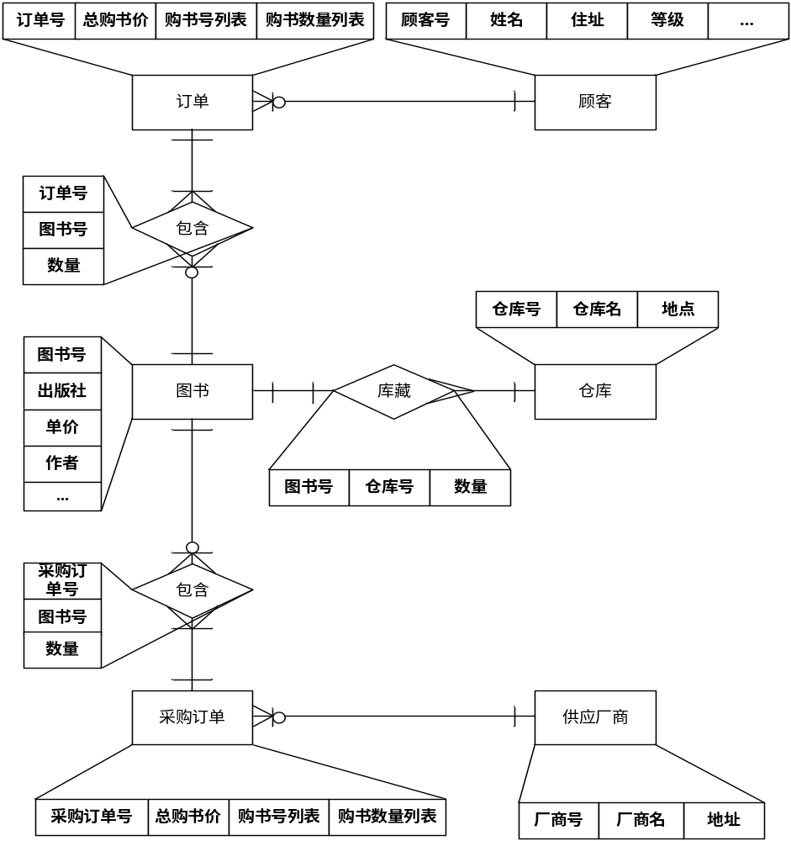

实体定义
指出数据项名、定义、项结构组成、项范围、项类型。
实体名称 | Be_图书
实体描述 | 每本图书都经有上架，预定，借出，返回待查和下架几个状态，详细请参看图书状态图
属性名称 | 类型 | 精度 | 说明(属性的业务含义及业务规则)
图书编号 | 字符 | 12 | 图书类别编号(3位)+图书购入年份(4位)+流水号(5)位
图书分类 | 字符 | 3 | 图书的分类
名称 | 字符 | 100 | 书本的封面名称
作者 | 字符 | 20 | 书籍的作者
出版社 | 字符 | 100 | 书籍标明的出版社
出版日期 | 日期 |  | 书籍标明的出版日期
版本信息 | 字符 | 100 | 书籍标明的出版社
简介 | 字符 | 1000 | 书籍的内容简介，上架时录入
状态 | 字符 | 1 | 书籍的状态，请参看图书状态图

业务规则与业务算法

业务规则
列举出有关产品的所有操作规则。例如什么人在特定环境下可以进行何种操作。这些规则不是功能需求，但它们可以暗示某些功能需求执行这些规则。业务规则的范例如下：
“只有持有管理员密码的用户才能执行100元以上的退款操作”。

借出规则说明: 读者已借书数未超过最大借书数、该书有库存，而且该读者拥有借阅该书的权限，则执行该操作。

罚款规则说明：
1.超期罚款：超期天数＊超期罚款率。
2.丢失罚款：图书价格＊丢失赔率

算法说明
用于实施系统计算功能的公式和算法的描述，类似于业务规则。如某神州行套餐的计费标准说明。
a. 每个主要算法的概况；
b. 用于每个主要算法的详细公式。

附录A：分析模型（也可以纳入 4功能需求章节中描述）
包括或涉及到相关的分析模型的位置，例如数据流图、类图、状态转换图等。
顶层数据流图：
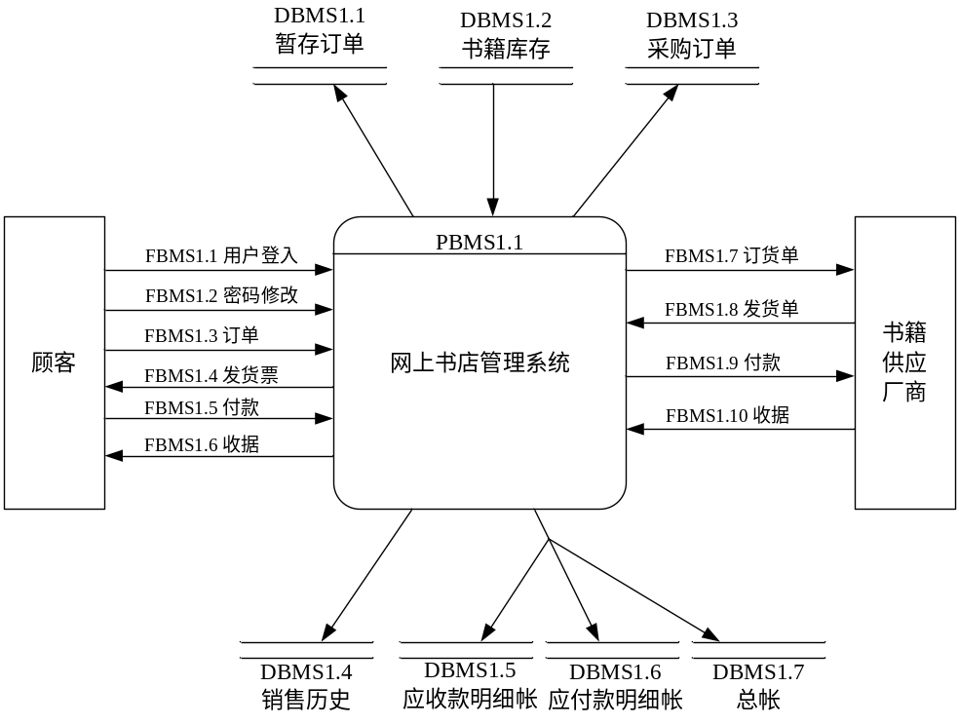

第1层数据流图：
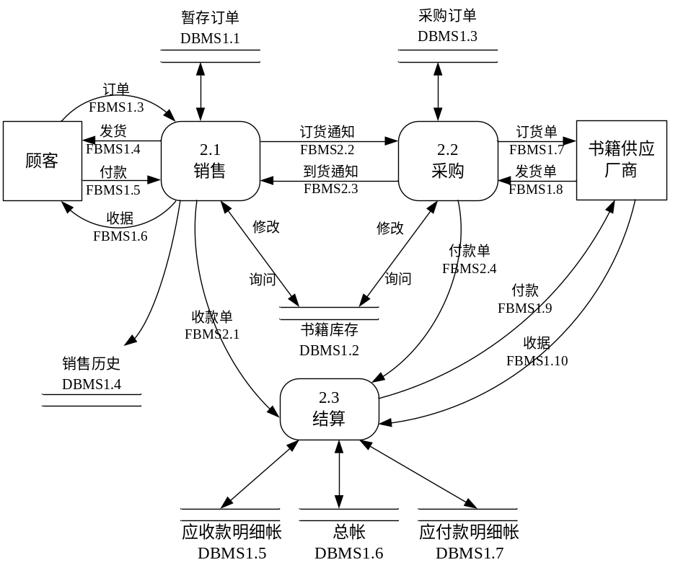
第2层数据流图：

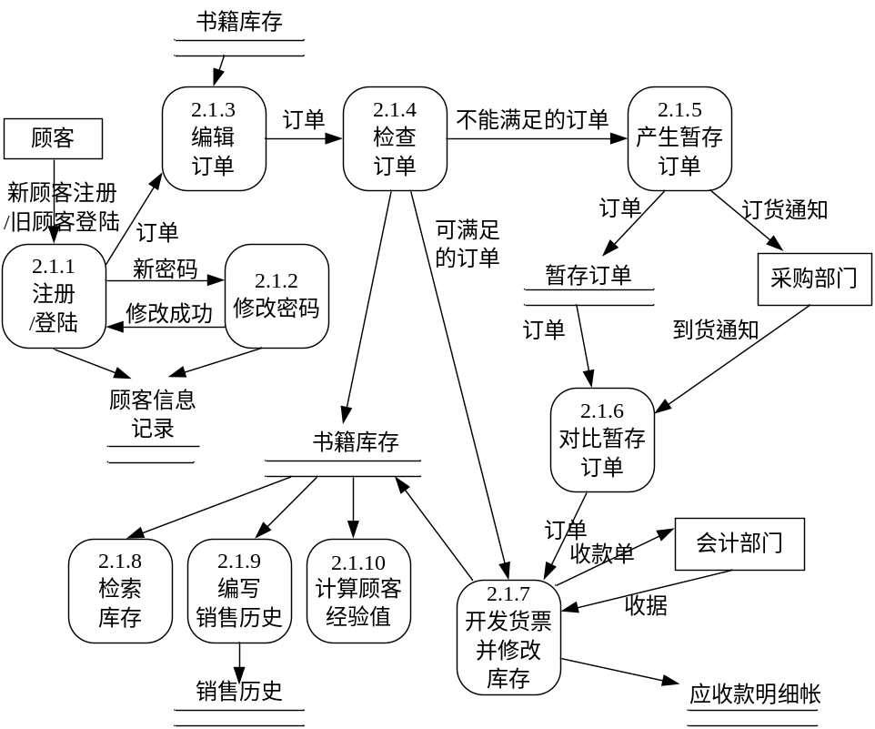

附录B：待确定问题的列表
编辑一张在软件需求规格说明书中待确定问题的列表，其中每一表项都是编上号的，以便跟踪调查。

附录C：编写文档的原则
编写文档时，要求具有本规范规定的所有条目如果某条目无内容，则填写“无”，并在可能的情况下说明理由。必要时，可增加适当的条目。
编写优秀的需求文档没有现成固定的方法，最好是根据经验进行。许多需求文档可以通过使用有效的技术编写风格和使用用户术语而不是技术术语的方式得以改进。你在编写需求文档时，应牢记以下几点建议：
- 保持语句和段落的简短；
- 采用主动语态的表达方式；
- 语法正确，句子完整；
- 使用的术语与词汇表中所定义的术语一致；
- 避免模糊的、主观的术语如用户友好、容易、简单、迅速、有效、许多、最新技术、优越的、可接受的、健壮的等等；
- 避免使用比较性的词汇如提高、最大化、最小化、最佳化等。定量说明所需要提高的程度或者说清一些参数可以接受的最大值和最小值。含糊的语句表达将引起需求的不可验证。
- 由于需求的编写是层次化的，因此，可以把顶层不明确的需求向低层详细分解，直到消除不明确性为止。编写详细的需求文档，所带来的益处是如果需求得到满足，那么客户的目的也就达到了，但是不要让过于详细的需求影响了设计。如果你能用不同的方法来满足需求，并且这种方法是可接受的，那么需求的详细程度也就足够了。然而，如果评审需求规格说明书的设计人员对客户的意图还不甚了解，那么就需要增加额外的说明，以减少由于误解而产生返工的风险。
- 需求文档的编写人员总是力求寻找到恰如其分的需求详细程度。一个有益的原则就是编写单个的可测试需求文档。如果你想出一些相关的测试用例可以验证这个需求，那么就达到了合理的详细程度。如果你预想的测试很多并且很分散，那么就要将一些集合在一起的需求分离开。
- 必须以相同的详细程度编写每个需求文档。
- 不应该把多个需求集中在一个冗长的叙述段落中。在需求中，诸如“和”，“或”之类的连词就表明了该部分集中了多个需求。不要在需求说明中使用“和/或”，“等等”之类的连词。
- 不应该出现需求的冗余。

